Cilvēks – vienots organisms

Skolēnam sasniedzamais rezultāts:

4. Secina, kā audu uzbūve atbilst to funkcijām, pētot un salīdzinot cilvēka audus mikropreparātos un shematiskajos attēlos.

Uzdevumu piemēri

4.3. Aplūko cilvēka ādas attēlu!
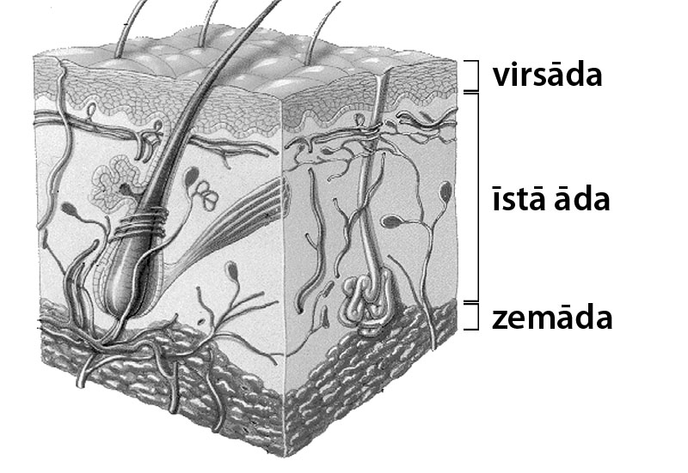
Īsto ādu veido biezs saistaudu slānis, kurā atrodas dažādas ādas struktūras, piemēram, matu sīpoliņš, sviedru dziedzeri, tauku dziedzeri. Pamato, kā mainītos ādas īpašības, ja tajā nebūtu šo dziedzeru!

